Итоги смотра-конкурса Боевых листков

**«Не перевелись герои на земле русской»**

Президент Российской Федерации В.В. Путин объявил 2025 год - Годом защитника Отечества и 80-летия Победы в Великой Отечественной войне 1941-1945 годов.

Отечество – это наша страна, Родина. Это так же день памяти всех тех, кто не щадил себя ради Отечества, кто до конца оставался и остается верен воинскому долгу. Во все времена Россия славила своих героев — воинов, отстоявших независимость, честь и достоинство Родины. Поэтому в рамках года  *«Защитники Отечества»* были подготовлены и проведены мероприятия, которые позволили ребятам узнать больше о людях защищающих нашу страну.

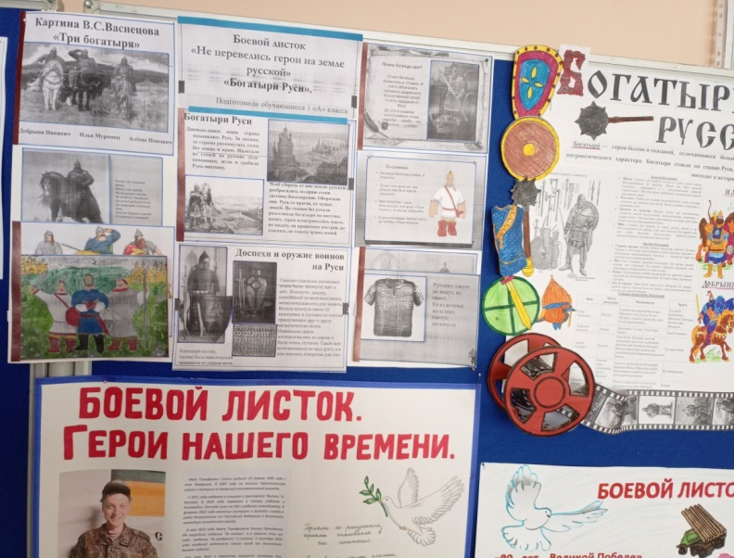В школе между классными коллективами был организован методическим объединением классных руководителей и проведен конкурс Боевых листов «Не перевелись герои на земле русской». В конкурсе приняли участие все классы школы. Работы были представлены в трёх номинациях: ***«Богатыри», «80 лет Победы в Великой Отечественной войне», « Герои сегодняшнего дня»***. Жюри внимательно проанализировали все конкурсные работы и подвели итоги.

Результаты конкурса:

**1 место** – 1 «А» класс (классный руководитель Кудряшова Р.Н.), 3 класс (классный руководитель Еремеева И.В.), 5 класс (классный руководитель Беднова Т.Н.), 6 класс (классный руководитель Прокофьева Е.В.), 7 класс (классный руководитель Крайнова В.З.)

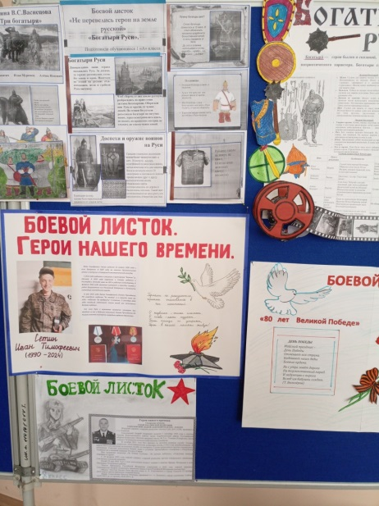**2 место** – 1 «Б» класс (классный руководитель Пияндина Е.М.), 1 «П» класс (классный руководитель Сосина Н.Ю), 8 класс (Кияткина Г.А.)

4класс (классный руководитель Граматчикова Н.В.) ***Благодарность в номинации «За творческий подход».***

Большое спасибо всем участникам за творчество, креатив и нестандартный подход к оформлению поздравлений защитников Отечества!

Руководитель м/о классных руководителей Сосина Н.Ю.